MATEMATIKA 5
Pečlivě si zkontroluj postupy řešení a výsledky příkladů.
Nalezené chyby si oprav.
Řešení úloh – 18. týden (do 3. 5. 2020)
1) ZLOMKY – 21/1
2) TABULKY – STAV OBYVATEL ČERVENÉ VODY
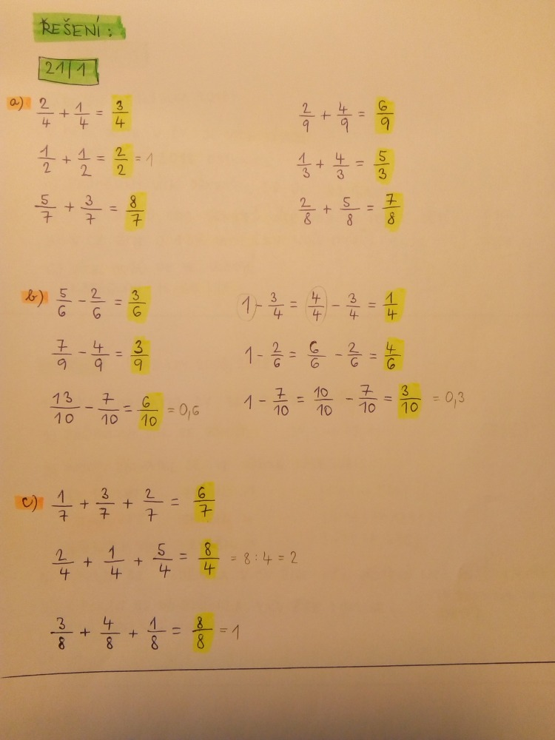
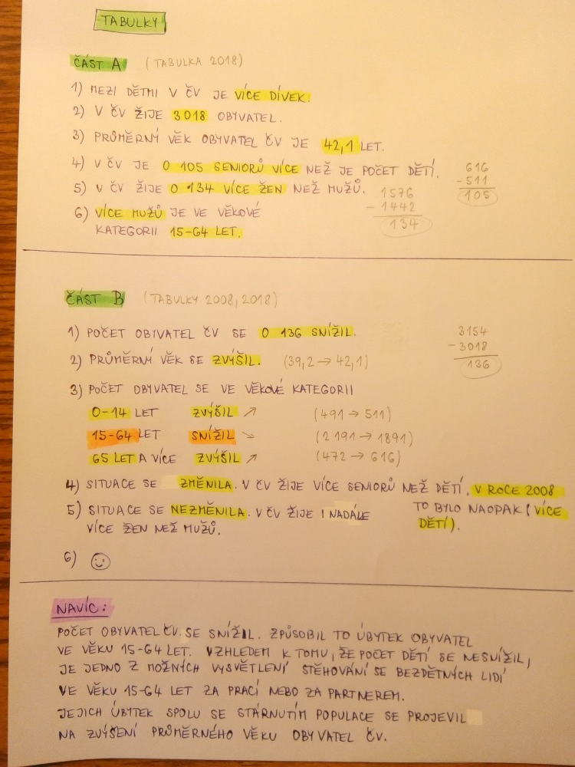

Zdraví vás RD

